Anexo C 7 i. Mercado Interno
El sector de la construcción, una de las industrias más importantes de Turquía, ha experimentado una contracción en los últimos años. En 2022, registró un crecimiento negativo del ocho por ciento. Las medidas adoptadas para prevenir la propagación del coronavirus (COVID-19), los retrasos y cancelaciones de proyectos en curso y la disminución de la demanda inmobiliaria provocaron esta fuerte contracción del sector. Si bien ha fluctuado en los últimos años, el valor añadido de la construcción al producto interior bruto (PIB) del país se mantuvo significativo , alcanzando el 5.6 por ciento en 2022.
Turquía ha sido uno de los actores clave en el panorama global del desarrollo inmobiliario, con una presencia indiscutible de sus empresas en Europa, Asia y África, además de su territorio. En 2023, un total de 40 empresas turcas figuraban en la lista de los 250 Principales Contratistas Internacionales, según los ingresos por contratación internacional informados por ENR (Engineering News Record).
Dado que una infraestructura sólida y de alta calidad es esencial para la producción, el transporte y el comercio eficientes, impulsando así el crecimiento económico y el desarrollo social, el gobierno turco ha trabajado para mejorarla. En consecuencia, la longitud de las autopistas del país ha aumentado continuamente desde 2003, alcanzando más de 3,6 millones de kilómetros en 2022.
En periodo más recientes se ha visto un aumento del sector de la construcción. El Producto Interno Bruto (PIB) total aumentó un 2,0% en el primer trimestre de 2025, mientras que el sector de la construcción creció 7.3% en el primer trimestre de 2025
PIB, variación porcentual a nivel A10(1) por ramas de actividad económica, primer trimestre: enero-marzo de 2025
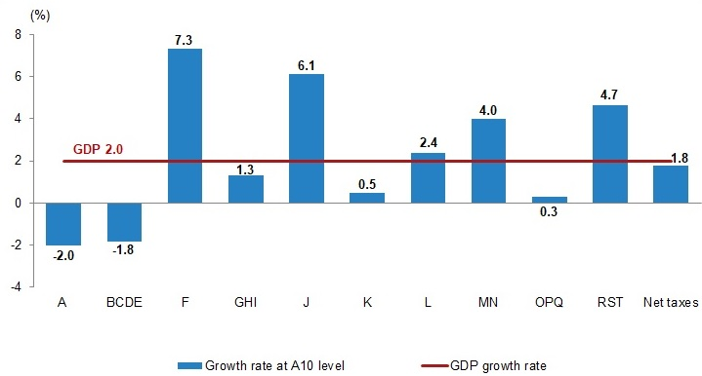
(1) A- Agricultura, silvicultura y pesca, BCDE- Industria, F- Construcción, GHI- Servicios, J- Información y comunicación, K- Actividades financieras y de seguros, L- Actividades inmobiliarias, MN- Actividades profesionales, administrativas y de servicios auxiliares, OPQ- Actividades de administración pública, educación, salud humana y asistencia social, RST- Otras actividades de servicios.
Tendencias y contexto: Turquía, clasificada como la 16ª economía mundial por PIB nominal y 12ª por paridad de poder adquisitivo en 2025, ha mantenido un crecimiento promedio del 4-5% anual entre 2002-2013, con interrupciones por crisis (2018, pandemia). En 2023, creció 4.5%, pero la desinflación (de 85.5% en 2022 a 42.1% en Q1 2025) y la normalización macroeconómica han moderado el ritmo (World Bank, Turkey Economic Monitor, 2025).
El sector de la construcción, que representa el 5-6% del PIB turco y es un motor de empleo, mostró un desempeño robusto en Q1 2025, impulsado por proyectos de infraestructura y reconstrucción post-sísmica (terremotos de 2023). Este crecimiento se atribuye a la inversión pública (1.2% de aumento) y la demanda de vivienda. La construcción ha sido históricamente un pilar del crecimiento turco, con tasas de 5-10% en periodos expansivos. En 2024, se contrajo durante la recesión, pero la recuperación en 2025 refleja proyectos de reconstrucción y gasto público. Se espera que el sector siga siendo un impulsor clave, aunque con riesgos por políticas monetarias restrictivas (Bloomberg, Turkey Construction Sector Outlook, 2025).
No se han podido identificar informaciones sobre el mercado interno de barras o varillas de acero de Turquía, es decir producción, inventarios, consumo actual, y esperado. Sin embargo, el consumo de varillas domestico está altamente correlacionado con el comportamiento del sector de la construcción. El sector de la construcción se ha visto con niveles de volatilidad vinculados con el entorno económico turco, influenciado por el efecto de la pandemia y postpandemia.
Lo que es importante destacar que, a pesar de la relevancia del sector de la construcción en la economía turca, existe una enfoque exportador de su sector de varillas, siendo el principal exportador mundial, por tales razones dichas exportaciones no están sujetas al comportamiento del sector interno, sino que estructuralmente la industria turca esta enfocada hacia las exportaciones, las cuales se han visto afectadas por los cambios de la demanda de sus principales mercados por una diversidad de razones, entre las que se encuentran medidas de defensa comerciales.

Referencias
- TÜİK, "Quarterly Gross Domestic Product, Q1: January-March, 2025" https://data.tuik.gov.tr/Bulten/Index?p=Quarterly-Gross-Domestic-Product-Quarter-I:-January-March,-2025-54159&dil=2
- S&P Global, "Turkey GDP Growth Slows to 2% in Q1 2025 – Anadolu" https://www.spglobal.com/marketintelligence/en/news-insights/latest-news-headlines/turkey-gdp-growth-slows-to-2-in-q1-2025-8211-anadolu-82590896
- Reuters, "Turkey’s Economy Grows 2.0% in Q1 2025" https://www.reuters.com/markets/asia/turkeys-economy-grows-20-q1-2025-2025-05-31/
- World Bank, "Turkey Economic Monitor, 2025" https://www.worldbank.org/en/country/turkey/publication/economic-monitor
- Bloomberg, "Turkey Construction Sector Rebounds in Q1 2025" https://www.bloomberg.com/news/articles/2025-06-01/turkey-construction-sector-rebounds-in-q1-2025

